УДК 616.314-089.843-074-076
ОСТЕОІНТЕГРАЦІЯ ДЕНТАЛЬНИХ ІМПЛАНТАТІВ З РІЗНИМИ ТИПАМИ ПОВЕРХНІ
О.М. Міщенко^{1,2}, О.В. Солодовник³, О.М. Олешко³
¹Запорізький державний медичний університет, м. Запоріжжя, Україна;
²NanoPrime, м. Дембіца, Польща;
³Сумський державний університет, м. Суми, Україна
Короткий опис роботи. Незважаючи на чисельні модифікації поверхні імплантатів, використання кальцій-фосфатних складових є найбільш вживаною методикою через подібність за складом до екстрацелюлярного матриксу кістки. Саме наявність іонів кальцію та фосфору, а також оптимальні розміри структур поверs, здатні збільшити абсорбцію білків та адгезію клітин остеобластичного диферону на поверхні імплантату. Проте залишається багато питань щодо впливу модифікацій поверхні, можливості використання мікро- та нанорозмірних модифікацій та ефективності різних типів покриття у віддалені терміни постімплантаційного остеогенезу. Крім того, недостатньо вивчений вплив механічних параметрів самого імплантату в поєднані з різними типами модифікації поверхні.
Мета роботи – вивчення за допомогою електронної мікроскопії механізмів остеоінтеграції в експерименті на лабораторних тваринах.
Матеріал і методи. З метою дослідження процесів, що відбуваються після імплантації, ми застосовували пя’ть видів дентальних імплантатів. В експерименті використовували кролів породи Шиншила віком 4-5 місяців з початковою масою 3-3,5 кг у кількості 60 тварин. Для дослідження процесів остеоінтеграції в ранні терміни (5-та доба) імплантат відділяли від кістки та проводили його підготовку для растрової електронної мікроскопії.
Результати. Аналізуючи дані електронної мікроскопії, через місяць відбувається формування кісткової тканини, яка представлена пластинчастою та грубоволокнистою кісткою, а також сполучною тканиною, яка має меншу електронну щільність і добре візуалізується в комплексі з кальцифікованими тканинами. При цьому варто відзначити наявність достовірної різниці (p≤0.05) між сплавами без гідроксіапатитного покриття та КТЦ-125-НА і β (Ti-Zr)-НА. Наявність достовірно більшої кількості сполучної тканини навколо імплантатів з немодифікованою поверхнею свідчить про значний вплив гідроксіапатиту на розвиток кісткової тканини.
- Висновки. На ранніх термінах після імплантації металевих конструкцій з біоінертних сплавів на їх поверхні відбувається адгезія органічного матриксу. Процеси утворення кісткової тканини відбуваються на поверхні імплантату. Біомеханічні параметри сплавів відіграють ключову роль у процесі перебудови кісткової тканини навколо імплантатів.
Ключові слова: остеоінтеграція, морфологічні аспекти інтерфейсу імплантат-кістка, імплантат.

Остеоинтеграция дентальных имплантатов с различными типами поверхности
О.Н. Мищенко^{1,2}, А.В. Солодовник³, А.Н. Олешко³
¹Запорожский государственный медицинский университет,
г. Запорожье, Украина;
²NanoPrime, г. Дембица, Польша;
³Сумский государственный университет, г. Сумы, Украина
Краткое описание работы. Несмотря на многочисленные модификации поверхности имплантатов, использование кальций-фосфатных составляющих является наиболее применяемой методикой из-за сходства по составу к экстрацеллюлярному матриксу кости. Именно наличие ионов кальция и фосфора, а также оптимальные размеры структур поверхности, способны увеличить абсорбцию белков и адгезию клеток остеобластного дифферона на поверхности имплантата. Однако, остается много вопросов относительно влияния модификаций поверхности, возможности использования микро- и наноразмерных модификаций и эффективности различных типов покрытия в отдаленные сроки постимплантационного остеогенеза. Кроме того, недостаточно изучено влияние механических параметров самого имплантата в сочетании с различными типами модификации поверхности.
Цель работы - изучение с помощью растровой электронной микроскопии механизмов остеоинтеграции в эксперименте на лабораторных животных.
Материал и методы. С целью исследования процессов, происходящих после имплантации, мы применяли пять видов дентальных имплантатов. В эксперименте использовали кроликов породы Шиншилла в возрасте 4-5 месяцев с начальной массой 3-3,5 кг в количестве 60 животных. Для исследования процессов остеоинтеграции в ранние сроки (5-ые сутки) имплантат отделяли от кости и проводили его подготовку для растровой электронной микроскопии.
Результаты. Анализируя данные растровой электронной микроскопии, через месяц происходит формирование костной ткани, которая представлена пластинчастой и грубоволокнистой костью, а также соединительной тканью, которая имеет меньшую электронную плотность и хорошо визуализируется в комплексе с кальцифицированными тканями. При этом стоит отметить наличие достоверной разницы (p≤0.05) между сплавами без гидроксиапатитного покрытия и КТЦ-125-НА и β (Ti-Zr)-НА. Наличие достоверно большего количества соединительной ткани вокруг имплантатов с неизменённой поверхностью свидетельствует о значительном влиянии гидроксиапатита на развитие костной ткани.
Выводы. На ранних сроках после имплантации металлических конструкций биоинертных сплавов на их поверхности происходит адгезия органического матрикса. Процессы образования костной ткани происходят на поверхности имплантата. Биомеханические параметры сплавов играют ключевую роль в процессе перестройки костной ткани вокруг имплантатов.
Ключевые слова: остеоинтеграция, морфологические аспекты интерфейса имплантат-кость, имплантат.

Osseointegration of dental implants with various surface types
O. Mishchenko^{1.2}, O. Solodovnik³, O. Oleshko³
¹Zaporizhzhia State Medical University, Zaporizhia, Ukraine;
²NanoPrime, Debica, Poland;
³Sumy State University, Sumy, Ukraine
Email:
Mishchenko Oleg Nikolaevich - dr.mischenko@icloud.com
Sоlodovnik Olexandr Viktorovich - dr.solovi@gmail.com
Oleshko Olexandr Nikolaevich - o.oleshko@med.sumdu.edu.ua - the author is responsible for correspondence.
Brief description of the work - Despite numerous modifications to the surface of the implants, the use of calcium-phosphate components is the most used technique because of the similarity in composition to the extracellular bone matrix. It is the presence of calcium and phosphorus ions, as well as the optimal sizes of surface structures that can increase the absorption of proteins and the adhesion of osteoblastic differential cells on the implant surface. However, many questions remain regarding the effect of the size of surface modifications, the possibility of using micro- and nanoscale modifications, and the effectiveness of various types of coatings in the long-term post-implantation osteogenesis. In addition, the influence of the mechanical parameters of the implant itself in combination with various types of surface modification has not been sufficiently studied.
Objective - to study using tissue electron microscopy of tissue mechanisms of osseointegration in an experiment on laboratory animals.
Material and methods. In order to study the processes occurring after implantation, we used 5 types of dental implants. In the experiment, Chinchilla rabbits were used at the age of 4-5 months with an initial weight of 3-3.5 kg in an amount of 60 individuals. To study the processes of osseointegration in the early stages (5 days), the implant was separated from the bone and its preparation was carried out for scanning electron microscopy.
Results. Analyzing the data of scanning electron microscopy in a month, bone tissue is formed, which is represented by lamellar and coarse-fibered bone and also connective tissue, which has a lower electron density and is well visualized in combination with calcified tissues. It should be noted that there is a significant difference (p≤0.05) between alloys without a hydroxyapatite coating and KTZ-125-HA and β (Ti-Zr) -NA. The presence of a significantly larger amount of connective tissue around implants with an unchanged surface indicates a significant effect of hydroxyapatite on the development of bone tissue.
Conclusions. In the early stages after the implantation of metal structures with bioinert alloys, adhesion of the organic matrix occurs on their surface. Bone formation processes occur on the surface of the implant. The biomechanical parameters of alloys play a key role in the process of bone remodeling around implants.
Keywords: osseointegration, morphological aspects of the implant-bone interface, implant.
Вступ. Здатність поверхні впливати на ріст клітин була відома понад 100 років тому [1], у той час як термін "контактна інтеграція" почав використовуватись лише в 1950 - 1960-х роках. У 1980-х роках розуміння клітинно-топографічної взаємодії на мікромасштабному рівні з'ясовано завдяки таким технологіям, як фотолітографія та вологе/сухе травлення [2]. На зламі 21-го сторіччя такі технології, як електронно-променева літографія, колоїдна літографія [3], розділення полімерної фази, розділення блок-співполімеру [4] стають доступними для клітинних біологів. Ці субстрати дозволили зрозуміти, що клітини можуть реагувати на наноструктурні особливості поверхні [5].
Wong et al. [6] порівнювали різні модифікації поверхні на моделі свиней. Шорсткість (Rа) для обробленого імплантату становила 1,5 мкм, для імплантату, обробленого піском - 2,3 мкм, для blasted-etched імплантату - 1,9 мкм, для імплантату з HAР - 6 мкм. Топографічні дані вказують на найбільшу шорсткість імплантатів з нанесеним HAР. Після 12 тижнів випробування на виймання продемонстрували сильну кореляцію з підвищенням шорсткості та міжфазної сили. У дослідженнях Gotfredsen et al. [7] та Gottlander et al. [8] встановлено, що зміна від мінімальної шорсткості до помірної шорсткості призводить до посилення реакції кісток. Так, Gotfredsen et al. порівнювали механізовану обробку (Sa 0.31 мм), обробку піском (Sa 0.61 мм) та імплантати з HAР (Sa 1.89 мм) на моделі кролика. Топографію вимірювали конфокальним лазерним профілометром. Через 3 та 12 тижнів імплантати після піскоструйної обробки потребували значно меншої сили для екстракції ніж ті, що мали НАР покриття [7]. А Gottlander et al. порівнювали CaP-покриття з необробленими титановими імплантатами. Топографію вимірювали конфокальною лазерною профілометрією. Необроблені Ti-імплантати мали Sa 0,53 мкм, а імплантати з покриттям - 1,42 мкм. Більшу площу контакту через чотири місяці мали покриття з НАР, тоді як через шість місяців достовірної різниці між групами не виявлено [8].
Vercaigne et al. порівнювали поверхні з розміром модифікації 0,35, 2,39, 2,59 і 3,31 мкм – остання була представлена кальцій-фосфатним покриттям. Поверхні вимірювали конфокальним профілометром. У стегновій кістці кролів було виявлено значно більшу площу контакту з кісткою в імплантатів з покриттям з HAР вже через три місяці [9]. Інший автор виявив, що збільшення розміру поверхні від гладенької до середньої шорсткості з гідроксіапатитним покриттям має пряму кореляцію з площею контакту імплантат-кістка через 1-3 місяці [10].
Проте багато дослідників не виявило чіткого зв’язку між процесами остеоінтеграції та наявністю мікрометрової модифікації поверхні за допомогою гідроксіапатиту. Так, Yeo et al. порівнювали поверхні, модифіковані електрооксидацією та мікрометровими частинками гідроксіапатиту з відповідними розмірами 0,7 мкм та 1,4 мкм. Через шість тижнів автори виявили більшу площу контакту з кісткою на електрооксидованих поверхнях і більшу силу, необхідну для екстракції імплантату[11]. Vercaigne et al. досліджували поверхні імплантатів з різною шорсткістю – від 0,5 до 4,5 мкм з та без гідроксіапатитного покриття. Дослідження, проведені упродовж 12 місяців, не показали наявності достовірної різниці залежно від наявності покриття. Основним фактором, який впливав на якість остеоінтеграції, був розмір шорсткості з оптимальним розміром близько 2 мкм [12].
Останнім часом багато уваги приділяється нанорозмірним модифікаціям поверхні для зміни умов функціонування клітин. Так, Mendes et al. використовували нанокристали для модифікації двох сплавів титану. Наявність нанокристалів дала змогу підвищити швидкість остеоінтеграції та збільшити площу контакту імплантату з кісткою [13]. Meirelles et al. використовували нанорозмірні часточки CaP та TiO₂ для визначення впливу фактору розміру або хімічного складу на процеси остеоінтеграції. Дослідники дійшли висновку, що незалежно від хімічного складу кристалів, відбувається більш швидка проліферація остеобластів та ріст кісткової тканини. Таким чином, висновок авторів полягає у відсутності вплив хімічної складової на нанорівні [14]. Schliephake et al. також досліджували вплив хімічної структури та розміру кристалів на процеси остеогенезу. Дослідники використовували дві поверхні з розмірами шорсткуватості 0,5 та 2,5 мкм, а також наномодифіковану поверхню з середнім розміром шорсткуватості 100 нм. Дослідження показало достовірне покращення формування кістки на наномодифікованій поверхні [15].
Таким чином, незважаючи на чисельні модифікації поверхні імплантатів, використання кальцій-фосфатних складових є найбільш вживаною методикою через подібність за складом до екстрацелюлярного матриксу кістки. Саме наявність іонів кальцію та фосфору, а також оптимальні розміри структур поверхні здатні збільшити абсорбцію білків та адгезію клітин остеобластичного диферону на поверхні імплантату. Проте залишається багато питань щодо впливу модифікацій поверхні, можливості використання мікро- та нанорозмірних модифікацій та ефективності різних типів покриття у віддалені терміни постімплантаційного остеогенезу. Крім того, недостатньо вивчений вплив механічних параметрів самого імплантату у поєднані з різними типами модифікації поверхні.
Мета дослідження. Вивчення за допомогою електронної мікроскопії механізмів остеоінтеграції в експерименті на лабораторних тваринах.
Матеріал і методи. З метою дослідження процесів, що відбуваються після імплантації, ми застосовували п’ять видів дентальних імплантатів, що мали різні типи сплавів та характер поверхні, а саме:
- Титановий сплав ВТ-6 (TiVT6), тип поверхні SLA;
- Цирконієвий сплав КТЦ-125, тип поверхні SLA;
- Цирконієвий сплав КТЦ-125-НА з двошаровим покриттям (кальцій термічний цирконій та гідроксіапатит із трикальційфосфатом у співвідношенні 60/40%, нанесений шляхом плазмової електрооксидації;
- β (Ti-Zr) сплав, тип поверхні SLA;
- β (Ti-Zr)-НА сплав із двошаровим покриттям (сплав β (Ti-Zr) та гідроксіапатит із трикальційфосфатом у співвідношенні 60/40%, нанесені шляхом плазмової електрооксидації.
В експерименті використовували кролів породи Шиншила віком 4-5 місяців з початковою масою 3-3,5 кг у кількості 60 тварин. Всі процедури проводилися відповідно до «Європейської конвенції із захисту тварин, що використовуються в експериментальних та інших наукових цілях» (Страсбург, 1986), Directive 2010/63/EU of the European Parliament and of the Council of 22 September 2010 on the Protection of Animals Used for Scientific Purposes і були узгоджені з Комісією з біомедичної етики Медичного інституту СумДУ (протокол №7/12 від 11.06.2013 року).Тварини були розподілені на п’ять серій відповідно до типу імплантату. Під загальною анестезією (розчин Кетаміну в дозі 7 мг/кг і Тіопенталу в дозі 10 мг/кг) була проведена імплантація дентальних імплантатів (8 мм, Ø 3,7 мм) у дистальний епіфіз стегнової кістки при навантаженні на імплантат від 25 до 35 Н/см (рис. 1).
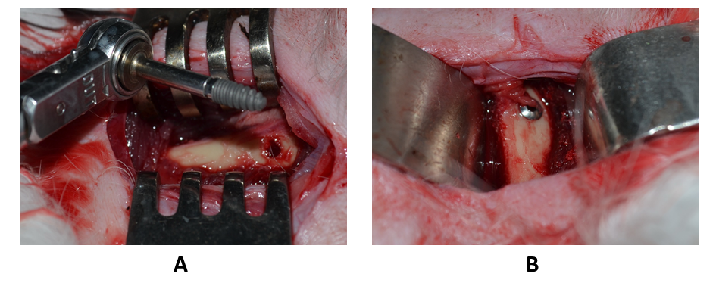
Рис. 1. Процедура встановлення дентального імплантату в дистальний епіфіз стегнової кістки щура: А – проведення імплантації; В – вигляд кістки з імплантатом

Після операції рану зашивали і, з метою профілактики інфекційних ускладнень, проводили ін'єкції антибіотиків протягом одного тижня. Тварин виводили з експерименту шляхом передозування наркозу (розчин Кетаміну 70 мг/кг, в/м) через п’ять днів, один, три та шість місяців після імплантації.
Для дослідження процесів остеоінтеграції в ранні терміни (5-та доба) імплантат відділяли від кістки та проводили його підготовку для растрової електронної мікроскопії. Для вивчення процесів остеоінтеграції у віддалені терміни після імплантації, ділянку імплантату з кісткою виділяли шляхом сколу та проводили підготовку комплексу «імплантат-кісткова тканина» для дослідження на електронному мікроскопі.
Для цього зразки фіксували в 2% розчині глютаральдегіду протягом 24 годин та поміщали в 1% розчин тетраоксиду осмію на 12 годин. Надалі проводили дегідратацію зразків у спиртах зростаючої концентрації (50 - 70 - 80 - 90 і 100%) з подальшим заливанням сумішшю смол «Епон-аралдит». Для поліпшення візуалізації на поверхню зразків напилювали срібло в стандартній вакуумній установці (ВУП-5). Аналіз морфології поверхні в системі кістка / імплантат і контроль вмісту іонів (Са і Р) проводили за допомогою електронного мікроскопа РЕММА-102 (Selmi, Україна) та Hitachi TM-3000 (Японія).
Розрахунок площі імплантату, покритого білковим субстратом, проводили за допомогою електроної мікроскопії та програмного забезпечення "SEO Image Lab 2.0".
Отримані дані оброблялися методом варіаційної статистики за допомогою програми для обробки статистичної інформації IBM SPSS Statistics 21 з використанням параметричних методів. Порівняння показників у різних серіях здійснювали з використанням критерію Стьюдента. Відмінності вважали значущими з рівнем імовірності не менше 95% (р≤0,05).
Результати дослідження та їх обговорення. Через п’ять днів після встановлення імплантатів у стегнову кістку, на їх поверхні спостерігали накопичення гомогенного субстрату, який щільно прилягав до поверхні гвинтів і спостерігався у всіх міжвиткових просторах. Вірогідно, це відбувалося внаслідок адсорбції білкової фракції крові та міжклітинної рідини, як першого етапу остеоінтеграції [16]. Завдяки накопиченню білків, які мають так званий RGD-Domain, зокрема фібронектин, ламінін, колаген, кістковий сіалопротеїн тощо, клітини кісткового мозку (мезенхімальні стовбурові клітини) та камбіального шару окістя (остеобласти) адгезуються на поверхні імпланту, що є початком синтезу міжклітинного матриксу. Як видно з рис. 2, на поверхні сплаву TiVT6 спостерігалися ділянки, вільні від гомогенної субстанції, що може свідчити про недостатню адгезію протеїнів міжклітинного матриксу.
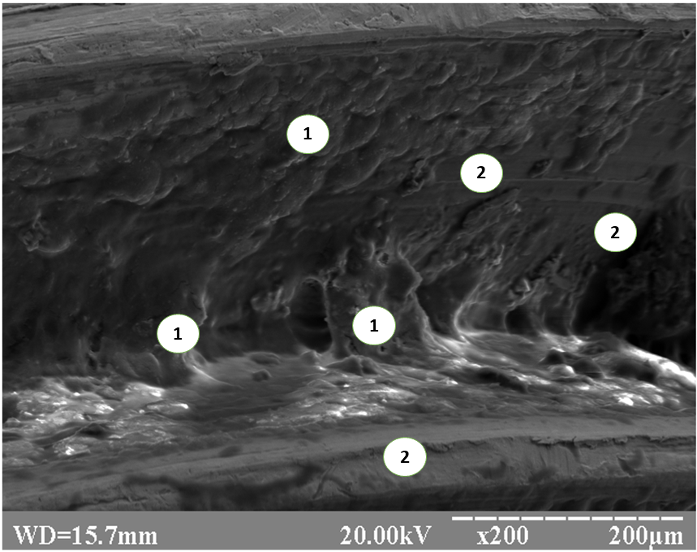
Рис .2. Електронна мікроскопія поверхні імплантату складу TiVT6 через 5 днів після операції. х 200: 1 – білковий субстрат на поверхні зразка; 2 –поверхня зразка

Подібна картина спостерігалася і на поверхні сплавів КТЦ-125 та β (Zr-Ti), що свідчить про однаковий тип взаємодії з поверхнями, які мають різну хімічну структуру. При цьому тісний контакт з материнською кісткою та оточуючими рідинами (кров, інтерстиційна рідина) все ж дає можливість осадження білків на поверхні імплантату. Проте не відбувається повного покриття поверхні імплантату білковим субстратом, що може знизити якість остеоінтеграції, зокрема зменшити вірогідність адгезії клітин на поверхні імплантату. Відсутність росту клітин на поверхні активує ріст кісткової тканини від «материнської кістки», що характеризується як «вторинна остеоінтеграція», яка часто проявляється розвитком сполучної тканини.
За наявності гідроксіапатитного покриття на поверхні імплантатів з КТЦ-125 та β (Zr-Ti) спостерігається більш рівномірне розташування білкового субстрату та наявність клітин, які мають морфологічні ознаки мезенхімальних стовбурових клітин та остеобластів (рис. 3). Відомо, що наявність справжньої (контактної) остеоінтеграції відбувається завдяки ранньому синтезу міжклітинної речовини, у тому числі колагену та протеогліанів з подальшим їх звапненням. Наявність клітин остеогенного диферону на поверхні імплантатів з гідроксіапатитом є основою для подальшого розвитку кісткової тканини. Серед факторів, які відіграють ключову роль в адгезії білків на поверхні, є хімічний склад, топографія (у тому числі, наявність нано- та мікроструктурованої поверхні) та поверхневий заряд. Можливо, завдяки наявності кальцій-фосфатних груп на поверхні сплаву відбувається більш рівномірний розподіл білків та їх рання адгезія, що визначає наявність клітинних елементів на поверхні.
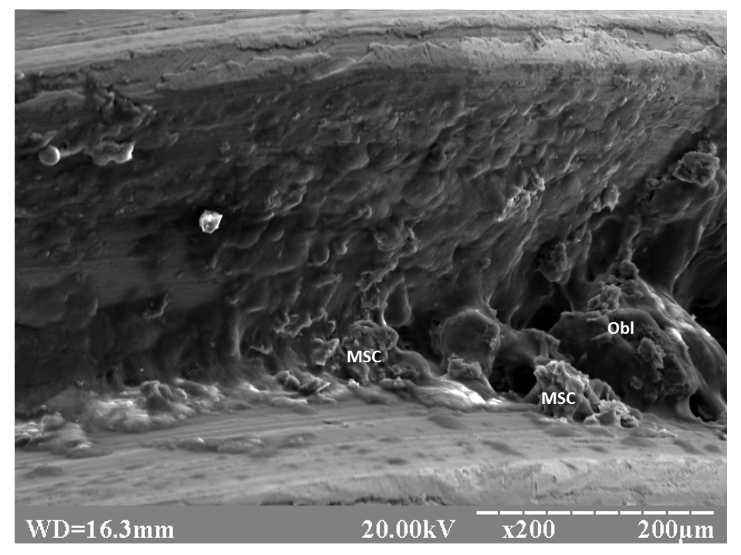
Рис. 3. Електронна мікроскопія поверхні імплантату складу β (Zr-Ti) через 5 днів після операції. х 200: MSC – мезенхімальні стовбурові клітини; Obl – остеобласти.

За даними морфометрії, проведений розрахунок площі імплантату, який покритий білковим субстратом. Так, площа контактної поверхні для TiVT6, КТЦ-125 та β (Zr-Ti) становила відповідно 83,5±11,5%, 87,1±9,7% та 85,4±15,7%. При цьому площа контакту поверхні сплавів, які мали гідроксіапатитне покриття, становила відповідно 93,7±5,9% для КТЦ-125 та 94,9±4,9%. Статистична обробка даних не показала наявності достовірної різниці між типами імплантатів.
У більш віддалені терміни спостереження картина взаємодії імплантатів з оточуючими тканинами та будова кісткової тканини навколо них мала відмінність та залежала не лише від структури поверхні, але й від типу сплаву, з якого був виготовлений імплантат.

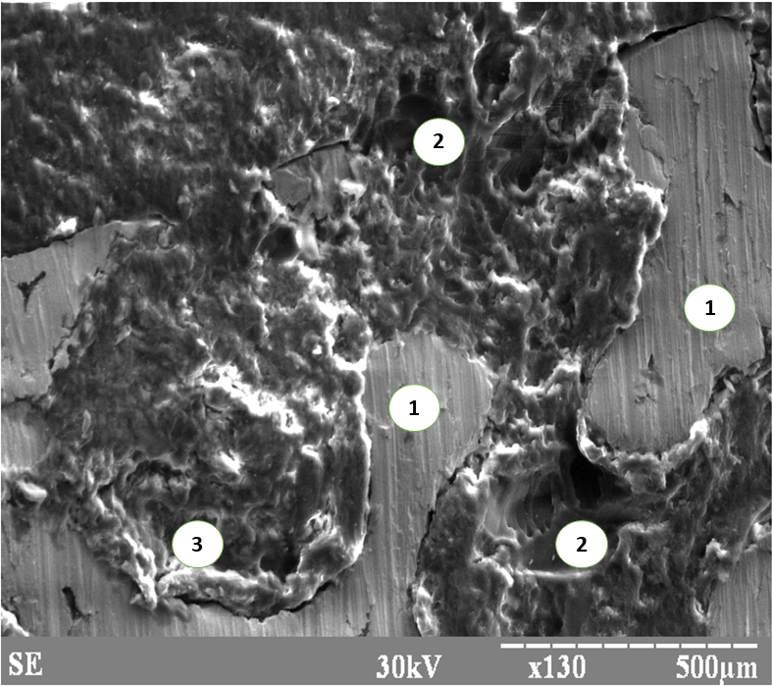
Рис. 4. Растрова електронна мікроскопія ділянки навколо імплантату складу TiVT6 через 1 місяць після операції. х 130: 1 – поверхня імплантату; 2 – кісткова тканина; 3 – сполучна тканина
Через місяць після імплантації навколо імплантату з TiVT6 відбувалося формування кісткової та сполучної тканини. При цьому спостерігався достатньо значний прошарок пухкої неструктурованої тканини в міжвиткових просторах, яка за своєю будовою нагадувала пухку сполучну тканину (рис. 4).
Слід відзначити наявність проміжків між поверхнею імплантату та сполучною тканиною, що може призвести до нестабільності імплантату у віддалені терміни. Формування сполучної тканини навколо імплантату характерне для непрямої (дистанційної) остеоінтеграції, коли відбувається ріст тканини від «материнської» кістки в напрямку до імплантату. При цьому з часом відбувається часткове заміщення сполучної тканини кістковою, проте зазвичай воно неповне.
Кількість сполучної тканини навколо імплантатів з КТЦ-125 не відрізнялася від попередньої серії, що свідчить про значну залежність процесів утворення тканин від первинних умов, в яких перебував імплантат. Як і в попередній серії, кількість вільних від білка ділянок була достатньо значною, що є лімітуючим фактором для формування кісткової тканини.
Після імплантації сплаву β (Zr-Ti) через 30 днів відзначається подібна картина навколо імплантату, проте відсоток сполучної тканин є меншим, порівняно з попередніми групами. Такий феномен може бути пояснений низьким модулем Юнга сплаву, що забезпечує більш стабільну фіксацію в системі «імплантат-кістка» і зменшення інтенсивності впливу на оточуючі тканини.
Через місяць після операції навколо імплантату, виготовленого з β (Zr-Ti) сплаву з гідроксіапатитним покриттям, спостерігається формування кісткової тканини з незначними прошарками сполучної тканини (рис. 5). Характерною ознакою даної групи є майже повна відсутність порожнин між імплантатом та новосформованою тканиною. Можливо, завдяки високій адсорбції білків у першу фазу остеоінтеграції та адгезії остеогенних клітин, відбувається ранній синтез міжклітинного матриксу з розвитком прямої остеоінтеграції – формування тканин від імплантату в напрямку до «материнської кістки».
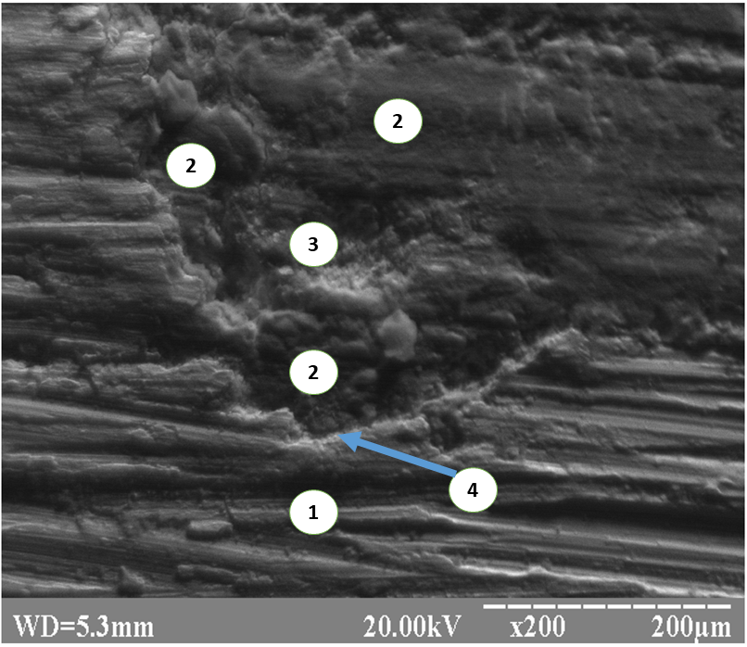
Рис. 5. Растрова електронна мікроскопія ділянки навколо імплантату складу β (Zr-Ti) через 1 місяць після операції. х 200: 1 – поверхня імплантату; 2 – кісткова тканина; 3 – сполучна тканина; 4 – місця контакту поверхні імплантату з кісткою

Подібна картина характерна і для імплантату з КТЦ-125 сплаву з гідроксіапатитним покриттям, що свідчить про важливу роль кальцій-фосфатного покриття для формування прямої остеоінтеграції.
Аналізуючи дані електронної мікроскопії, через місяць відбувається формування кісткової тканини, яка представлена пластинчастою та грубоволокнистою кісткою, а також сполучною тканиною, яка має меншу електронну щільність і добре візуалізується в комплексі з кальцифікованими тканинами. Як видно з таблиці 1, переважно навколо імплантату спостерігається пластинчаста кісткова тканина. Варто відзначити наявність достовірної різниці (p≤0.05) між сплавами без гідроксіапатитного покриття та КТЦ-125-НА і β (Ti-Zr)-НА. При цьому тип сплаву не має впливу на достовірність різниці. Відсоток грубоволокнистої кістки, наявність якої характерна в перші терміни репаративного процесу, становить від 13,7±2,3% навколо імплантату β (Ti-Zr)-НА до 25,2±3,1% (p≤0.05) - навколо TiVT6. Наявність достовірно більшої кількості сполучної тканини навколо імплантатів з немодифікованою поверхнею свідчить про значний вплив гідроксіапатиту на розвиток кісткової тканини.
Таблиця 1
Відсотковий вміст тканин навколо імплантатів різного складу через місяць спостереження, за даними електронної мікроскопії
Показник | Пластинчаста кісткова тканина, % | Грубоволокниста кісткова тканина, % | Сполучна кісткова тканина, %
TiVT6 | 54,5±8,1 | 25,2±3,1 | 9,5±0,9
КТЦ-125 | 58,1±3,7 | 21,8±4,7 | 10,1±5,7
β (Ti-Zr) | 67,2±9,2 | 17,4±2,9 | 10,6±2,4
КТЦ-125-НА | 73,7±3,9 | 15,3±4,2 | 6,7±2,1
β (Ti-Zr)-НА | 71,8±4,3 | 13,7±2,3 | 7,9±0,6

На 3-й місяць спостереження відзначається перебудова тканин навколо імплантатів складу TiVT6 та КТЦ-125. Відзначається зменшення ділянок сполучної тканини та розвиток кісткових трабекул, що свідчить про прогресування процесів остеоінтеграції. Незважаючи на це, площа контакту кісткової тканини з імплантатом не перевищує 70%. Як і в попередній термін, відзначалась наявність щілин між імплантатом та новоутвореними тканинами, що може вплинути на мікрорухомість конструкції та викликати реакцію оточуючих тканин (рис. 6).
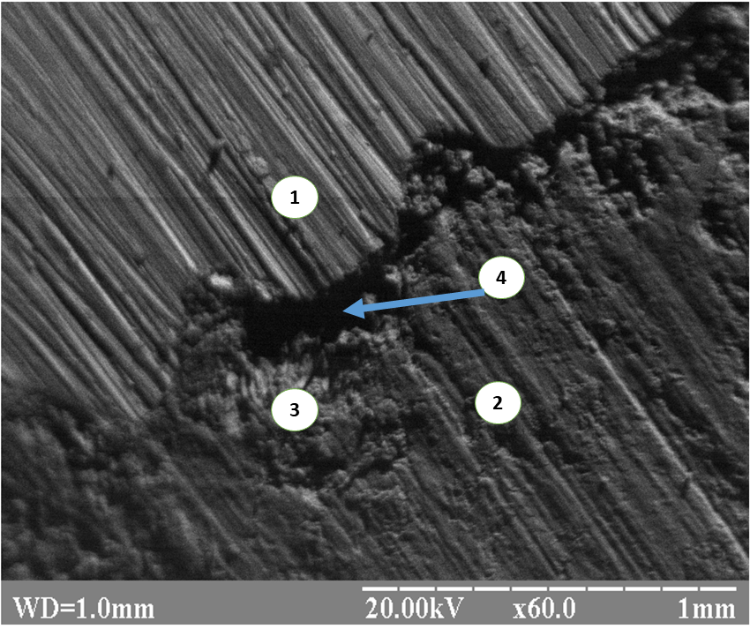
Рис. 6. Електронна мікроскопія ділянки навколо імплантату складу TiVT6 через 3 місяці після операції. х 60: 1 – поверхня імплантату; 2 – кісткова тканина; 3 – сполучна тканина; 4 – відсутність прямого контакту кістки з імплантатом

При імплантації конструкцій з гідроксіапатитним покриттям гістологічна картина також характеризувалась перебудовою структур навколо імплантату. Відзначалось зменшення ділянок сполучної тканини та розвиток пластинчастої кісткової тканини навколо імплантату (рис. 7). Даний термін характеризувався формуванням повноцінної кісткової тканини з тісними зв’язками між останньою та поверхнею імплантату, що забезпечувало стабільність конструкції. Відмінністю між імплантатами складу β (Zr-Ti) та КТЦ-125 була наявність мікротріщин біля імплантату складу КТЦ-125, що може свідчити про наявність великих градієнтів механічного напруження між кісткою та металевою конструкцією. Проте кількість тріщин та їх розмір є значно меншими порівняно з конструкціями без гідроксіапатитного покриття.
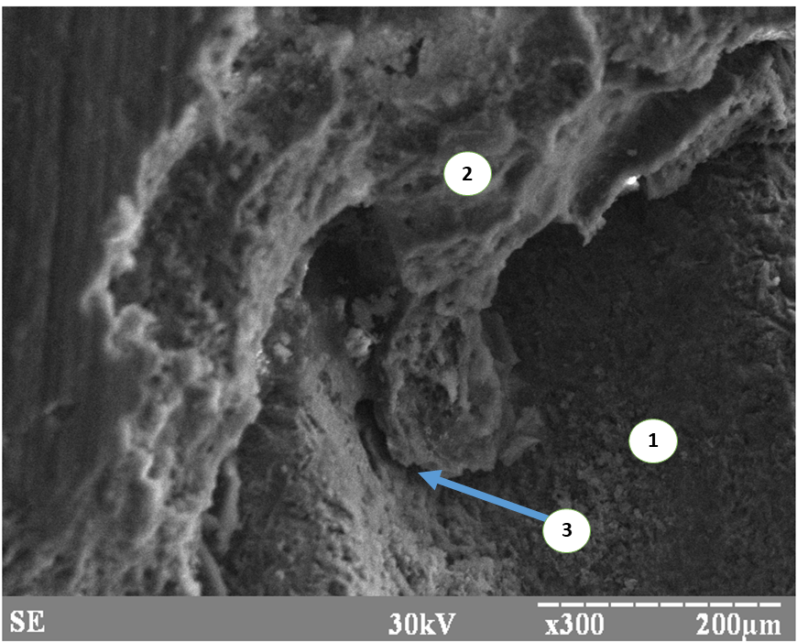
Рис. 7. Електронна мікроскопія ділянки навколо імплантату з β (Zr-Ti) сплаву з гідроксіапатитним покриттям через 3 місяці після операції. х 300: 1 – поверхня імплантату; 2 – кісткова тканина; 3 – місце контакту кісткової тканини з імплантатом

Через три місяці після операції відбувається суттєва перебудова тканин навколо імплантатів. Як видно з таблиці 4, відбувається достовірне зростання кількості пластинчастої кісткової тканини та зменшення грубоволокнистої. При цьому більш суттєві зміни спостерігаються в серіях тварин з імплантатами складу КТЦ-125-НА та β (Ti-Zr)-НА, що свідчить про значний вплив гідроксіапатитного покриття на формування кісткової тканини. Слід зазначити, що відсоток сполучної тканини прогресивно зменшується, різниця з попереднім терміном спостереження склала від двох до п’яти разів (р≤0.05). Навколо імплантатів складу КТЦ-125-НА та β (Ti-Zr)-НА сполучна тканина не візуалізується (табл. 2).

Таблиця 2
Відсотковий вміст тканин навколо імплантатів різного складу через 3 місяці спостереження, за даними растрової електронної мікроскопії
Показник | Пластинчаста кісткова тканина, % | Грубоволокниста кісткова тканина, % | Сполучна кісткова тканина, %
TiVT6 | 82,3±2,7* | 11,5±2,0* | 5,4±0,4*
КТЦ-125 | 81,8±4,5* | 9,6±1,4* | 3,8±1,2*
β (Ti-Zr) | 85,4±2,1* | 6,2±0,9* | 2,1±0,5*
КТЦ-125-НА | 94,7±1,4* | 4,3±1,0* | -
β (Ti-Zr)-НА | 96,3±2,6* | 2,3±0,4* | -
Примітка* - достовірність різниці з аналогічним показником у попередній термін спостереження р≤0.05.

Через шість місяців після операції структура тканин навколо імплантатів без покриття суттєво не відрізнялась від попереднього терміну спостереження. Відбувалось поступове заміщення сполучнотканинних елементів кістковою тканиною, проте остання була бідна на клітинні елементи. Така тканина повільно піддається ремоделюванню, що може спричинити розвиток мікроушкоджень від різниці напруги в системі «імплантат-кістка» з подальшим розвитком рухливості конструкції. Слід відзначити зростання площі контакту між імплантатом та кісткою при використанні сплаву β (Zr-Ti) та майже повну відсутність щілин у цьому випадку (рис. 8). При цьому площа щілин між імплантатом та тканинами у даній групі значно зменшилась порівняно з попереднім терміном спостереження, що може свідчити про стабілізацію імплантату і зменшення його мікрорухомості.
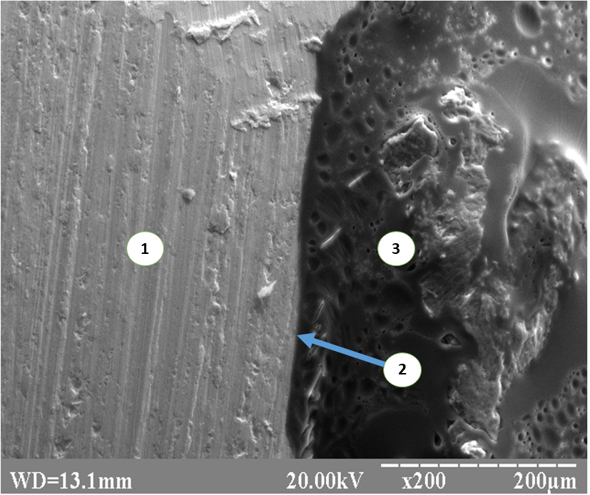
Рис. 8. Електронна мікроскопія ділянки навколо імплантату з β (Zr-Ti) сплаву через 6 місяців після операції. х 200: 1 – поверхня імплантату; 2 – місце контакту поверхні імплантату з кісткою; 3 – кісткова тканина

Ділянка контакту імплантатів з гідроксіапатитним покриттям з кістковою тканиною через шість місяців після операції характеризується наявністю «містків», які свідчать про ріст кістки з поверхні імплантатів і про наявність хімічного зв’язку між покриттям та структурами новоутвореної тканини (рис. 9). Щільність кісткової тканини значно вища, ніж у попередніх групах, при цьому кількість клітин у товщі тканини значно перевищує групу без покриття. Незважаючи на позитивну динаміку осифікації, у поодиноких ділянках наявна сполучна тканина, яка відмежовує поверхню імплантату від кісткової тканини. Проте кількість таких «острівців» у групі з β (Zr-Ti)-НА є меншою, ніж у групі КТЦ-125-НА.
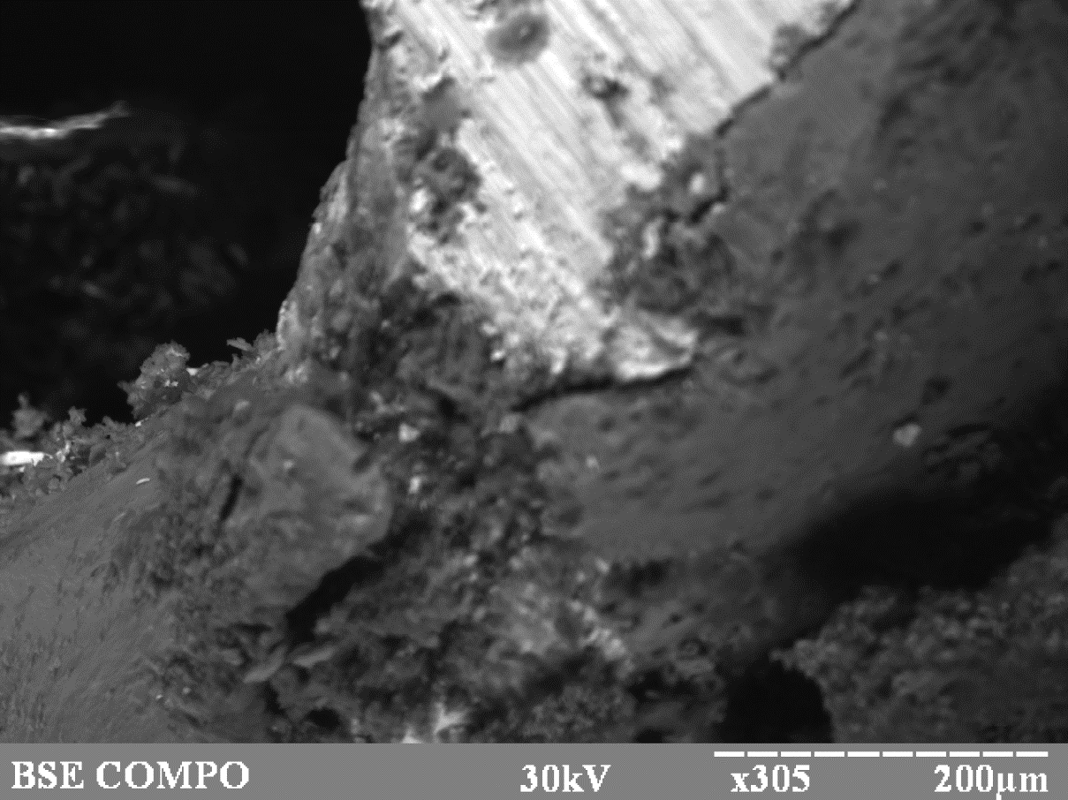
Рис. 9. Електронна мікроскопія ділянки навколо імплантату з β (Zr-Ti) сплаву з гідроксіапатитним покриттям через 6 місяців після операції. х 305

Визначення площі різних типів тканин, за даними електронної мікроскопії, показало перебудову грубоволокнистої кісткової тканини на пластинчасту навколо всіх типів імплантатів. Як видно з таблиці 6, відбувається достовірне зростання пластинчастої кісткової тканини навколо імплантатів без гідроксіапатитного покриття порівняно з попереднім терміном спостереження. Зважаючи на високий відсоток даного типу тканини навколо імплантатів з покриттям через три місяці після операції, різниця на 6-й місяць спостереження є недостовірною. Більше ніж у два рази зменшується площа грубоволокнистої кісткової тканини навколо імплантатів у тварин 1-3-ї серії. За даними електронної мікроскопії, кількість сполучної тканини є мінімальною навколо всіх типів імплантатів, при цьому навколо конструкцій β (Ti-Zr) та КТЦ-125 з гідроксіапатитним покриттям її відсоток є достовірно меншим (р≤0,05) (табл. 3).

Таблиця 3
Відсотковий вміст тканин навколо імплантатів різного складу через 6 місяців спостереження, за даними електронної мікроскопії
Показник | Пластинчаста кісткова тканина, % | Грубоволокниста кісткова тканина, % | Сполучна кісткова тканина, %
TiVT6 | 88,5±4,2* | 4,8±1,9* | 5,4±1,23*
КТЦ-125 | 89,1±2,7* | 3,5±1,1* | 4,6±0,95*
β (Ti-Zr) | 92,9±3,2* | 4,1±0,4* | 3,1±0,4*
КТЦ-125-НА | 91,1±0,7 | 2,7±0,3 | 3,2±0,3
β (Ti-Zr)-НА | 92,5±1,9 | 2,1±0,9 | 3,5±0,6
Примітка* - достовірність різниці з аналогічним показником у попередній термін спостереження р≤0.05.

Аналізуючи відсоток контакту поверхні імплантату з кістковою тканиною через місяць після операції, за даними електронної мікроскопії (табл. 4), слід відзначити достовірну різницю між сплавами TiVT6 та β (Zr-Ti) без гідроксіапатитного покриття (р≤0.05). Також характерною ознакою є достовірно більша площа контакту кістки навколо імплантатів з гідроксіапатитним покриттям (р≤0.001) порівняно з немодифікованими сплавами. Відповідність механічних характеристик імплантату та кісткової тканини в останньому випадку ймовірно має значення для росту кістки на поверхні імплантату. При цьому наявність кальцій-фосфатного покриття є ключовим фактором у розвитку прямої остеоінтеграції і значно підвищує площу контакту кісткової тканини з імплантатом.
Через три місяці після імплантації слід відзначити зростання щільності кістки навколо всіх типів конструкцій (табл. 4). Достовірна різниця з попереднім терміном спостерігалася для всіх імплантатів без покриття (р≤0.05), що свідчить про активізацію процесів ремоделювання кістки навколо конструкцій. Особливо значне зростання відсотка контакту кістки з імплантатом спостерігалось для сплаву β (Zr-Ti) – до 77,2%, що може бути наслідком більш оптимальної біомеханічної взаємодії в системі «імплантат-кістка». Зважаючи на високий вихідний рівень контакту імплантату з кісткою, відсоток зростання контакту в групі з гідроксіапатитним покриттям є недостовірним, порівняно з попереднім терміном.
Таблиця 4
Відсоток контакту поверхні імплантату з кістковою тканиною, за даними електронної мікроскопії, через місяць після імплантації
Сплав | TiVT6 | КТЦ-125 | β (Zr-Ti) | КТЦ-125-ГАП | β (Zr-Ti)-ГАП
1 місяць | 58,6±3,56 | 61,2±5,3 | 69,6±7,2 | 83,5±4,7 | 89,8±2,5
2 місяці | 68,3±2,5* | 67,9±1,2* | 77,2±2,8* | 89,1±5,4 | 91,4±2,9
3 місяці | 72,9±3,2 | 74,6,9±2,3 | 81,9±3,8 | 92,4±3,9 | 94,1±4,2
Примітка* - достовірність різниці з аналогічним показником у попередній термін спостереження р≤0.05.

Визначення відсотка контакту поверхні імплантату з кісткою через шість місяців спостереження свідчить про незначний ріст кісткової тканини біля поверхні сплавів TiVT6 та КТЦ-125 – різниця з попереднім терміном є недостовірною. Незважаючи на відсутність достовірної різниці з попереднім терміном для сплаву β (Zr-Ti), відсоток кісткової тканини навколо імплантату є достовірно вищим порівняно з попередніми групами (р≤0.05), що свідчить про вплив механічних параметрів імплантату на перебіг процесів остеоінтеграції. Зважаючи на високий вихідний рівень контакту імплантатів з кісткою при наявності гідроксіапатитного покриття, різниця з попереднім терміном була недостовірною. Проте, як видно з таблиці 4, площа контакту в даних групах є достатньою для забезпечення механічної стабільності конструкції.
Висновки
- На ранніх термінах після імплантації металевих конструкцій із біоінертних сплавів на їх поверхні відбувається адгезія органічного матриксу, при цьому наявність гідроксіапатитного покриття забезпечує більш стабільну адгезію та поліморфний клітинний склад, шо є предиктором прямої остеоінтеграції.
- Процеси утворення кісткової тканини відбуваються від поверхні імплантату (прямий остеогенез), проте якість контакту в системі «імплантат-кістка» має залежність як від наявності покриття, так і від типу сплаву – імплантат із більш фізіологічними біомеханічними параметрами має більшу площу контакту з кістковою тканиною в пізні терміни спостереження.
- Біомеханічні параметри сплавів відіграють ключову роль у процесі перебудови кісткової тканини навколо імплантатів. «Класичні» сплави призводять до активізації ремоделювання, що морфологічно проявляється у витонченні трабекул, зростанні кількості кісткових одиниць ремоделювання та розвитку мікропошкоджень. Імплантація конструкцій зі сплаву β (Zr-Ti) призводить до незначної перебудови тканин у ділянці імплантації. Наявність гідроксіапатитного покриття забезпечує більшу площу контакту імплантату з кістковою тканиною і є лише додатковим чинником, який впливає на інтенсивність ремоделювання.

References
- Harrison RG. On the stereotropism of embryonic cells. Science. 1911;34(870):279-81.
- Wilkinson CD. Making structures for cell engineering. Eur Cells Mater. 2004;8(8):21-5.
- Denis FA, Hanarp P, Sutherland DS, Gold J, Mustin C, Rouxhet PG, et al. Protein adsorption on model surfaces with controlled nanotopography and chemistry. Langmuir 2002;18(3):819-28.
- Krishnamoorthy S, Hibert C, Liley M, Meister A, Dalby M, Oreffo R, et al. A Flexible Platform Based on Self-Assembly of Block-Copolymer Micelles to Create Nanotopographies of Tunable Dimensions in Different Materials. Combination with Top-Down Methods and first Applications as Cell Growth Substrates. International Conference on Nanoscience and Technology ICN&T 2006, Basel, Switzerland; 30 July - 4 Aug, 2006.
- Yim EK, Reano RM, Pang SW, Yee AF, Chen CS, Leong KW. Nanopattern-induced changes in morphology and motility of smooth muscle cells. Biomaterials. 2005;26(26):5405-13.
- Wong M, Eulenberger J, Schenk R, Hunziker E. Effect of surface topology on the osseointegration of implant materials in trabecular bone. J Biomed Mater Res. 1995;29(12):1567-75.
- Gotfredsen K, Wennerberg A, Johansson C, Skovgaard LT, Hjørting-Hansen E. Anchorage of TiO₂-blasted, HA-coated, and machined implants: An experimental study with rabbits. J Biomed Mater Res. 1995;29(10):1223-31.
- Gottlander M, Johansson CB, Wennerberg A, Albrektsson T, Radin S, Ducheyne P. Bone tissue reactions to an electrophoretically applied calcium phosphate coating. Biomaterials. 1997;18(7):551-57.
- Vercaigne S, Wolke JG, Naert I, Jansen JA. Bone healing capacity of titanium plasma-sprayed and hydroxylapatitecoated oral implants. Clin Oral Implants Res. 1998;9(4):261-71.
- Li J. Behaviour of titanium and titania-based ceramics in vitro and in vivo. Biomaterials. 1993;14(3):229-32.
- Yeo IS, Han JS, Yang JH. Biomechanical and histomorphometric study of dental implants with different surface characteristics. J Biomed Mater Res B Appl Biomater. 2008;87(2):303-11. doi: 10.1002/jbm.b.31104.
- Vercaigne S, Wolke JG, Naert I, Jansen JA. A histological evaluation of TiO2-gritblasted and Ca-P magnetron sputter coated implants placed into the trabecular bone of the goat: Part 2. Clin Oral Implants Res. 2000;11(4):314-24.
- Mendes VC, Moineddin R, Davies JE. The effect of discrete calcium phosphate nanocrystals on bone-bonding to titanium surfaces. Biomaterials. 2007;28(32):4748-55.
- Meirelles L, Currie F, Jacobsson M, Albrektsson T, Wennerberg A. The effect of chemical and nano topographical modifications on early stage of osseointegration. Int J Oral Maxillofac Implants. 2008;23(4):641-47.
- Schliephake H, Aref A, Scharnweber D, Rossler S, Sewing A. Effect of modifications of dual acid-etched implant surfaces on periimplant bone formation. Part II: calcium phosphate coatings. Clin Oral Implants Res. 2009;20(1):38-44. doi: 10.1111/j.1600-0501.2008.01616.x.
- Xu R, Hu X, Yu X, Wan S, Wu F, Ouyang J, et al. Micro-/nano-topography of selective laser melting titanium enhances adhesion and proliferation and regulates adhesion-related gene expressions of human gingival fibroblasts and human gingival epithelial cells. Int J Nanomedicine. 2018;13:5045-57. doi: 10.2147/IJN.S166661.

Відомості про авторів
Міщенко Олег Миколайович – к.мед.н., доцент, Запорiзький державний мед. унiверситет, м. Запоріжжя, Україна.
E-mail: dr.mischenko@icloud.com.
Солодовник Олександр Вікторович – к.мед.н., асистент кафедри загальної хірургії, радіаційної медицини та фтизіатрії Сумського державного університету, м. Суми, Україна.
E-mail: dr.solovi@gmail.com.
Олешко Олександр Миколайович – к.мед.н., ст. наук. спів. Заступник керівника Центру колективного користування науковим обладнанням Медичного інституту Сумського державного університету, м. Суми, Україна.
E-mail: o.oleshko@med.sumdu.edu.ua.
Сведения об авторах
Мищенко Олег Николаевич − к.мед.н., доцент, Запорожский государственный мед. университет, г. Запорожье, Украина.
E-mail: dr.mischenko@icloud.com.
Солодовник Александр Викторович – к.мед.н., ассистент кафедры общей хирургии, радиационной медицины и фтизиатрии Сумского государственного университета, г. Сумы, Украина.
E-mail: dr.solovi@gmail.com.
Олешко Александр Николаевич – к.мед.н., ст. науч. сотр., заместитель начальника Центра коллективного пользования научным оборудованием Медицинского института Сумского государственного университета, г. Сумы, Украина.
E-mail: o.oleshko@med.sumdu.edu.ua.

Information about the authors
Mishchenko Oleh Mykolaiovych – PhD in Medicine, Associate Professor, Zaporizhzhia State Medical University, Zaporizhzhia, Ukraine.
Solodovnyk Oleksandr Viktorovych - PhD in Medicine, Assistant of the Department of General Surgery, Radiology and Phthisiatry, Sumy State Medical University, Sumy, Ukraine.
Oleshko Oleksandr Mykolaiovych - PhD in Medicine, Senior Research Associate, Deputy of the Center of Collective Use of Scientific Equipment of Sumy State Medical University, Sumy, Ukraine.

